BENDRAVIMO STUDIJOS 2024 METŲ VEIKLOS PLANO ATASKAITA
Tikslas: Socialinių ir emocinių įgūdžių lavinimas pasitelkiant Kimochis žaislus.
Uždaviniai:
- Gilinti bendravimo ir bendradarbiavimo įgūdžius, savęs ir kitų pažinimą.
- Plėtoti socialinius - visuomeninius gebėjimus.
- Suprasti savo ir kitų jausmus, tinkamai į juos reaguoti.
Data | Veiklos pavadinimas | Amžiaus grupės | Veiklos turinys | Rezultatas
Vasaris | „Draugiškumo lizdas Balandei Meilei“ | Visos amžiaus grupės | Susitikimas ir pažintis su Balande Meile. Balandė Meilė - miela, rami ir rūpestinga ir pašalina visus nesklandumus. Ji visuomet priglaus, apkabins. Balandė meilė pakvies vaikus pažaisti žaidimą: vaikams sėdint ratu siūlų kamuoliukas keliauja per vaikų rankas – taip pradedamas sukti Balandės lizdas. Vaikai perduodami vienas kitam siūlių kamuoliuką pasisveikina panaudodami draugiško pasisveikinimo signalus. | Vaikai pasisveikindami išlaiko akių kontaktą, taiko draugiškumo signalus.
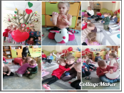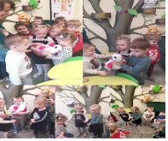
Kovas | "Nusiramino mankšta“ | Visos amžiaus grupės | Susitikimas ir pažintis su Debesėliu. Debesėlis dažnai būna liūdnas ir piktas, tačiau gerai save pažindamas, jis išmoko nusiraminti. Savo nusiraminimo būdais pasidalins ir su vaikais. Kartu su debesėliu vaikai atliks nusiraminimo, smegenų mankštos pratimus, o galbūt pasiūlys savo jau išbandytus metodus šeimoje. | Naudoja nusiraminimo metodus, kad suvaldytų nemalonius jausmus. Pasirenka tinkamus, o ne šiukščius žodžius.
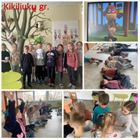

Balandis | "Linksmybės turi būti linksmos visiems“ | Visos amžiaus grupės | Susitikimas ir pažintis su Lipšniakoje. Lipšniakojė – meili ir jausminga, visada šypsosi ir nori apsikabinti. Ji tokia meili ir jausminga, kad kartais nesuvaldo draugiškumo... Laimingas skaičius 8, mėgstama spalva -rožinė. Ji turi šešias rankas. Ji puiki mokytoja, kaip gerbti kitų ribas, būti artimu draugu ir tuo pačiu neužgožti kitų . Moko būti atsakingu – žinoti, kada metas kvailioti, o kada būti rimtam ir kaip valdyti irzlumą. Moko būti atjaučiančiu, maloniu ir drąsiu.  Lipšniakojė vaikus pamokys šių patarlių – „smagu tol, kol smagu visiems“, „yra metas kvailioti ir metas būti rimtu“, bei supažindins su ženklais: „ne dabar“, STOP. | Vertina savo ir kitų asmeninę erdvę, vartoja neverbalinius signalus, inicijuoja bendravimą ir atkreipė dėmesį, prieš užmezgant pokalbį.
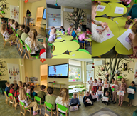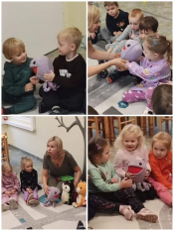
Gegužė | „Baimės portretas“ | Visos amžiaus grupės | Susitikimas ir pažintis su Vikšreliu. Vikšrelis – protingas, atidus ir labai atsargus. Jis puikiai gaudosi erdvėje, yra įgudęs kalbėtojas, domisi žemėlapiais, groja mandolina. Vikšrelis bijo pokyčių ir naujoves išbando paskutinis. Vikšrelis pakvies vaikus nupiešti savo baimės portretą. Popieriaus lape nupiešti savo baimes, pasakojant ir parodant, pasakoja, ką pavaizdavo. Taip baimė tarsi išeina iš vaiko vidaus, atsiskiria nuo jo pasaulio, pradeda gyventi popieriuje. Su savo baimės portretu vaikas gali pasielgti kaip tinkamas – suplėšyti ar pasilikti atminimui, užtepti kitais dažais, užrakinti nupieštame narve, padovanoti mamai. | Mokosi pažinti savo baimes, gerbti kitų baimes. Išbando būdus atsigauti, kai bandydamas naujus dalykus padarai klaidą.
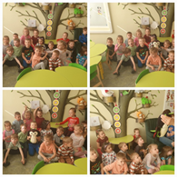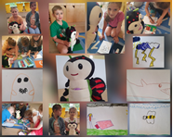
Spalis | „Šokis lyderio ritmu“ | Visos amžiaus grupės | Susitikimas ir pažintis su Kate. Katė padės vaikui ugdyti lyderio savybes, vis drąsiau prisiimti atsakomybę ir būti draugišku su draugais. Katė žino ko, kada ir kodėl nori. Ji moka įtikinti. Kai ji ką nors nusprendžia, jos niekas  nesustabdys. Jei reikia lyderio, katė juo ir taps. Nors kartais atrodo dygi lyg ežys, iš tiesų ji švelni ir minkštaširdė, mėgsta šiltą pieną ir migdolinius sausainukus. Įprotis nurodinėti pridaro ir problemų, sukelia ginčus ar net kačių peštynes! O tai gali sužeisti jausmus.  Žaidimo taisyklės:  •Visi vaikai sustoja ratu, o jo viduryje atsistoja vaikas, kuris norėtų pabūti “lyderiu”.  •Muzikai prasidėjus lyderis (vaikas stovintis viduryje) pradeda šokti. Šoka paprastais  judesiais, jog aplink jį stovintys vaikai galėtų atkartoti rodomus judesius.  •Muzikai sustojus lyderiai keičiasi, ir taip keičiasi tol kol visi norintys vaikai gauna  galimybę pabūti lyderiu. | Bendradarbiau  dami lavina lyderystės  įgūdžius ir skatina draugystę.
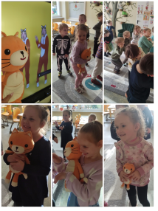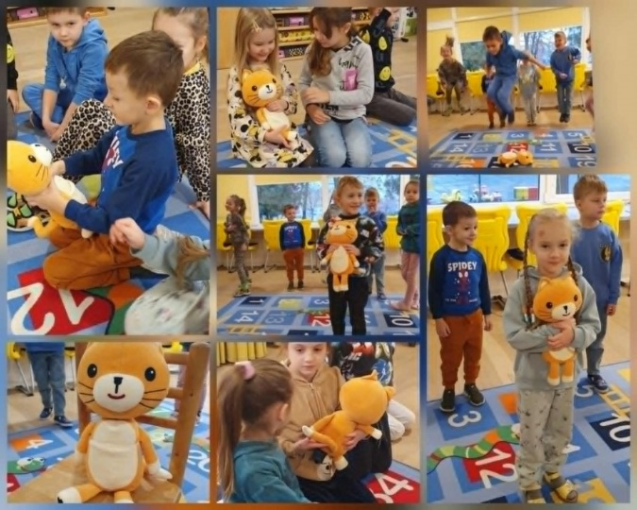
Lapkritis | „Geras laikas kartu“ | Visos amžiaus grupės | Kimochis personažų ir jų charakterių, mėgstamų veiklų aptarimas. | Patyria teigiamų emocijų, bendrauja ir bendradarbiauja žaidžiant žaidimus. Palaiko socialinį-emocinį ryšį.




